Projektnamn
Radera all hjälptext, behåll rubrikerna. Använd normalt typsnitt med 12 punkters storlek. Ändra inte marginaler.
Projektbeskrivningen får maximalt omfatta tio (10) A4-sidor. Textavsnitt längre än 10 sidor kommer inte att ingå i bedömningen. Avvik inte från formalia, det leder till diskvalificering av ansökan.

Vad handlar projektet om?
Övergripande mål för denna satsning är att bidra till ökad social resiliens och/eller klimatanpassning mot pågående och kommande klimatförändringar. Beskriv kort och kärnfullt den hypotes som projektidén bygger på och ert lösningsförslag så att det tydligt framgår vilken förändring lösningen ska bidra till, hur den gör det och varför det är viktigt. Max fem meningar.

Projektets syfte och mål
Beskriv vad ni vill uppnå med projektet. Beskriv gärna vilka mål ni har i projektet och vilka effekter ni ser att projektet bidrar till på kort sikt och på längre sikt.
I effektlogiken bör det framgå ungefär när i tid som resultaten och effekterna förväntas uppstå. För att få stöd i ert arbete med att sätta mål för projektet och utveckla en effektlogik för projektet, kan ni ta hjälp av delar i den guide vi tagit fram kring effektlogik och mätning. Utgå per arbetspaket om relevant.
Nedanstående är ett förslag på tabell som kan användas.
Aktiviteter inom projektet | Metod  T.ex. enkät, intervjuer, test, mätningar... | Resultatmål  Resultat som förväntas komma ut från detta specifika projekt. | Effektmål kort sikt  Mål som projektet på kort sikt förväntas bidra till (3–5 år efter projektets slut). | Effektmål lång sikt  Mål som projektet på lång sikt förväntas bidra till (6–10 år efter projektets slut).

Målgrupp för projektet
Beskriv vilken/vilka som är den tänkta målgruppen i ert projekt. På vilket sätt kommer målgruppen att involveras i olika faser av projektet?

Omvärlds- och behovsanalys
Beskriv de behov som ligger bakom er lösning och hur lösningen är nyskapande (innovationshöjd) jämfört med existerande lösningar. Vem eller vilka har behov? Om det finns lösningar idag varför räcker de inte till?

Projektparter
Beskriv de olika projektparternas bidrag och roller i genomförandet av projektet. Har ni passande bakgrund och kompetens? Beskriv i vilken utsträckning projektets sammansättning bygger på aktiv samverkan mellan olika aktörstyper och att behovsägare är involverade.

Tvärsektoriell samverkan
Beskriv hur projektet kan stärka förmågan hos deltagande organisationer att samverka emellan sektorer och olika delar av samhället samt hur planer/former/modeller för fortsatt samarbete ser ut efter projektslut.

Organisering
Beskriv kort hur projektet kommer att ledas och organiseras.

Genomförbarhet, aktiviteter, budget och tidplan
Beskriv tidplanen samt hur ni planerar att genomföra olika aktiviteter. Kopiera och klistra in i mallen för varje huvudsaklig aktivitet.
Aktivitet #1:
Tidsperiod:
Beskrivning:
Kostnad:
Ansvarig (person och organisation):
Deltagare (personer, organisationer och beräknad tid per deltagare):
Resultat:

Ett enkelt Gantt-diagram och en tabell med milstolpar enligt nedanstående exempel kan gärna bifogas, men är inget krav.
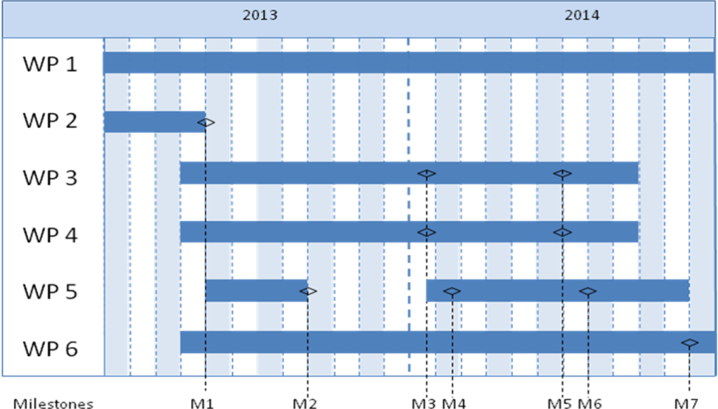

Spridning och skalning
Beskriv hur ni kommer att arbeta för att er lösning kommer skalas och hur ni kommer sprida resultaten till andra aktörer.

Risker och riskhantering
Beskriv de risker som ni ser är kopplade till projektets genomförande.
Hur hanterar ni riskerna?

Jämställdhet
Hur ser könsfördelningen ut i teamet, bland samverkansparter och i målgrupperna? Hur fördelas resurser mellan kvinnor och män? Hur kommer kvinnor respektive män ha möjlighet att påverka genomförande, resultat och lösningar?

Övrigt
Finns det aspekter på er insats som inte kommer fram i rubrikerna ovan, beskriv dessa här.

